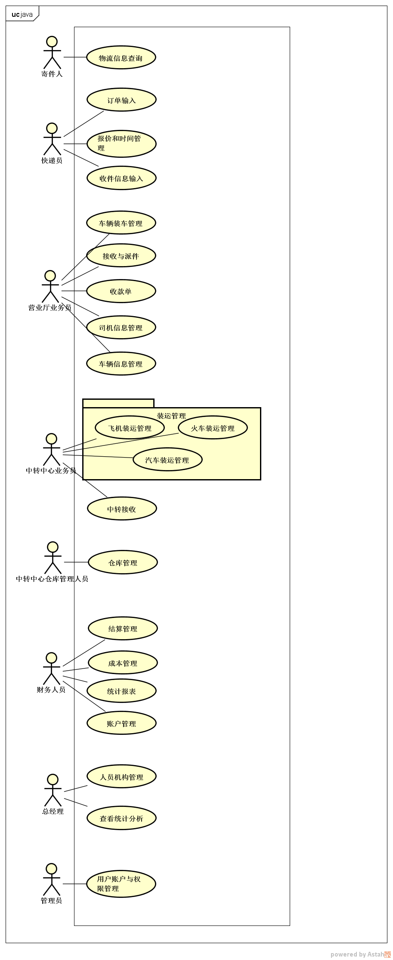

小组号 成员

|  |  |  |
| --- | --- | --- |
| 47 | 141250155 | 熊定波 |
| 141250151 | 夏志伟 |
| 141250163 | 徐亚帆 |
| 141250142 | 王亚杰 |

# 用例描述

141250163 徐亚帆

|  |
| --- |
| **用例编号(Number) ：SE_01 用例名称(Name)：物流信息查询** |
| **参与者(Actors)** |
| 寄件人 |
| **触发条件** |
| 寄件人需要查询物流信息 |
| **前置条件(Pre-Condition)** |
| 寄件人需要知道寄件单编号 |
| **后置条件(Post-Condition)** |
| 查询和存储货物的货运状态 |
| **事件流 (Flow of Event)** |
| **基本流程（Base Flow）**  1. 输入寄件单编号  2. 系统检验寄件单编号是否存在  3. 系统显示寄件单的信息  4. 系统显示当前的货运状态  5. 寄件人确定信息退出查询继续查询其他的寄件单编号返回1步  **扩展流程（Extend Flow）**  2a. 寄件单编号不存在   1. 提示用户寄件单不存在   5a. 寄件人退出查询   1. 退出查询系统   5b. 寄件人继续查询其他的寄件单编号   1. 返回1步 |
| **特殊需求（Special Requirement）** |
| 3. 能够知道寄件单信息（寄件人姓名、住址、单位、电话、手机；收件人姓名、住址、单位、电话、手机；托运货物信息（原件数、实际重量、体积、内件品名）；经济快递，标准快递，特快专递；包装费；费用合计（运费+包装费）； 订单条形码号； ）  4.能够查询当前货物的货运状态（收件、到达收件人中转点、到达收件人集散地、到达寄件人集散地、到达寄件人中转点、派件中） |
|  |

|  |  |
| --- | --- |
| 141250155 | 熊定波 |

|  |  |
| --- | --- |
| CO_01寄件信息输入 | |
| 参与者 | 快递员 |
| 触发条件 | 快递员获得一笔新的订单、已获取订单信息并返回营业厅 |
| 前置条件 | 快递员必须已经被识别和授权 |
| 后置条件 | 存储订单信息，包括寄、收件人信息、货物信息、费用信息，生成订单号、相应的预期送达时间和运送费用 |
| 正常流程 | 1. 快递员请求新建一笔寄件订单 2. 快递员输入寄件人姓名、住址、单位、电话、手机；收件人姓名、住址、单位、电话、手机；托运货物信息（原件数、实际重量、体积、内件品名） 3. 快递员选择寄件类型、包装类型与包装费用 4. 快递员确认输入结束，系统生成订单号、根据快递信息计算并显示预期到达时间、运费、总费用 |
| 扩展流程 | 1a. 非法的电话、手机号码格式   1. 系统在确认输入结束前提示格式错误并拒绝确认输入结束 |
| 特殊需求 | 1. 为了方便住址中省市区的信息通过选择而不是输入 |

|  |  |
| --- | --- |
| 141250142 | 王亚杰 |

|  |  |
| --- | --- |
| 参与者 | 快递员，目标是快速，准确的完成收件人姓名、收件时间的输入，尤其是不要出现输入错误 |
| 触发条件 | 快递被派送之后 |
| 前置条件 | 快递员已经被识别和授权 |
| 后置条件 | 存储收件人姓名和收件时间到系统中去 |
| 正常流程 | 1.收件人领取快递并提供收件人姓名  2.快递员输入托运订单条形码号查询订单信息并核对  3.如果核对后许可，则快递员向系统输入收件人姓名，收件时间到系统中去 |
| 扩展流程 | 1a.非法标识：  1.系统提示错误并拒绝输入  2a.收件人要求更改收件人姓名  1.快递员输入收件人姓名更新系统 |
| 特殊需求 | 1.如果多个快递是一个收件人，快递员能更方便的输入收件人姓名  2.系统能够显示当前时间并且信息清晰简明 |

|  |  |
| --- | --- |
| 141250151 | 夏志伟 |

|  |  |
| --- | --- |
| 项目 | 内容描述 |
| ID | 车辆装车管理 |
| 参与者 | 营业厅管理员，目标是记录装车日期、本营业厅汽运编号、出发地、到达地、监装员、押运员、本次装箱所有托运单号、运费 |
| 触发条件 | 营业厅业务员已经完成当前所有快递的分拣和装车 |
| 前置条件 | 营业厅管理员必须已经被识别和授权 |
| 后置条件 | 存储装车记录，包括装车日期、本营业厅汽运编号、出发地、到达地、监装员、押运员、本次装箱所有托运单号、运费 |
| 正常流程 | 1. 管理员输入快递的信息，包括装车日期、本营业厅汽运编号、出发地、到达地、监装员、押运员、本次装箱所有托运单号、运费 2. 系统记录并显示快递的信息 3. 系统显示已经录入的所有快递信息   管理员重复1~3步，直至该车所有快递信息都被录入完毕   1. 系统将已被输入的信息存入数据库 2. 管理员通知司机录入完毕，可以发车 |
| 扩展流程 | 1a.非法快递出发地、到达地  1.系统提示错误并拒绝输入，通知业务员重新分拣装车  2a.非法托运号  1.系统提示错误并拒绝输入，提示管理员重新录入  3a.自动统计运费总和，记录条目数  1.系统计算运费总和，记录条目数 |
| 特殊需求 | 1. 系统显示信息使用表格，清晰易懂 2. 该系统支持多种设备，包括掌上录入设备 |